**Белорусский государственный технологический университет**

**Факультет информационных технологий**

**Кафедра ПИ**

**Лабораторная работа № 4**

**По дисциплине «Основы алгоритмизации и программирования»**

**На тему «Ввод и вывод информации»**

**Выполнил:  
Короткевич Артем Сергеевич  
1 курс, 10 ПИ**

**Преподаватель: асс. Харланович А.В.**

**2024, Минск**

**Задание 1  
  
Выполнить программу, записанную справа, которая использует *потоковый* вывод данных. Проанализировать ее текст. Добавить в программу ввод и вывод переменных различных типов**

**Код**  
#include <iostream>

using namespace std;

void main() {

setlocale(LC_CTYPE, "Russian");

int t;

char charr[60];

float floatu;

double doublee;

cout << "Введите t= ";

cin >> t;

cout << "Введите double=";

cin >> doublee;

cout << "Введите float=";

cin >> floatu;

cout << "Введите char=";

cin >> charr;

cout << "t=" << t << endl;

cout << "charc=" << charr << endl;

cout << "floats=" << floatu << endl;

cout << "double=" << doublee << endl;

cout << "Тип Размер в байтах" << endl;

cout << "int: " << sizeof(int) << endl; // определяет размер действительного числа в байтах

cout << "char: " << sizeof(char) << endl; // определяет размер числа для вывода строки в байтах

cout << "float: " << sizeof(float) << endl; // определяет размер вещественного числа в байтах

cout << "double: " << sizeof(double) << endl; // определяет размер числа с плавающей точкой в байтах

}  
  
  
  
**Результат  
  
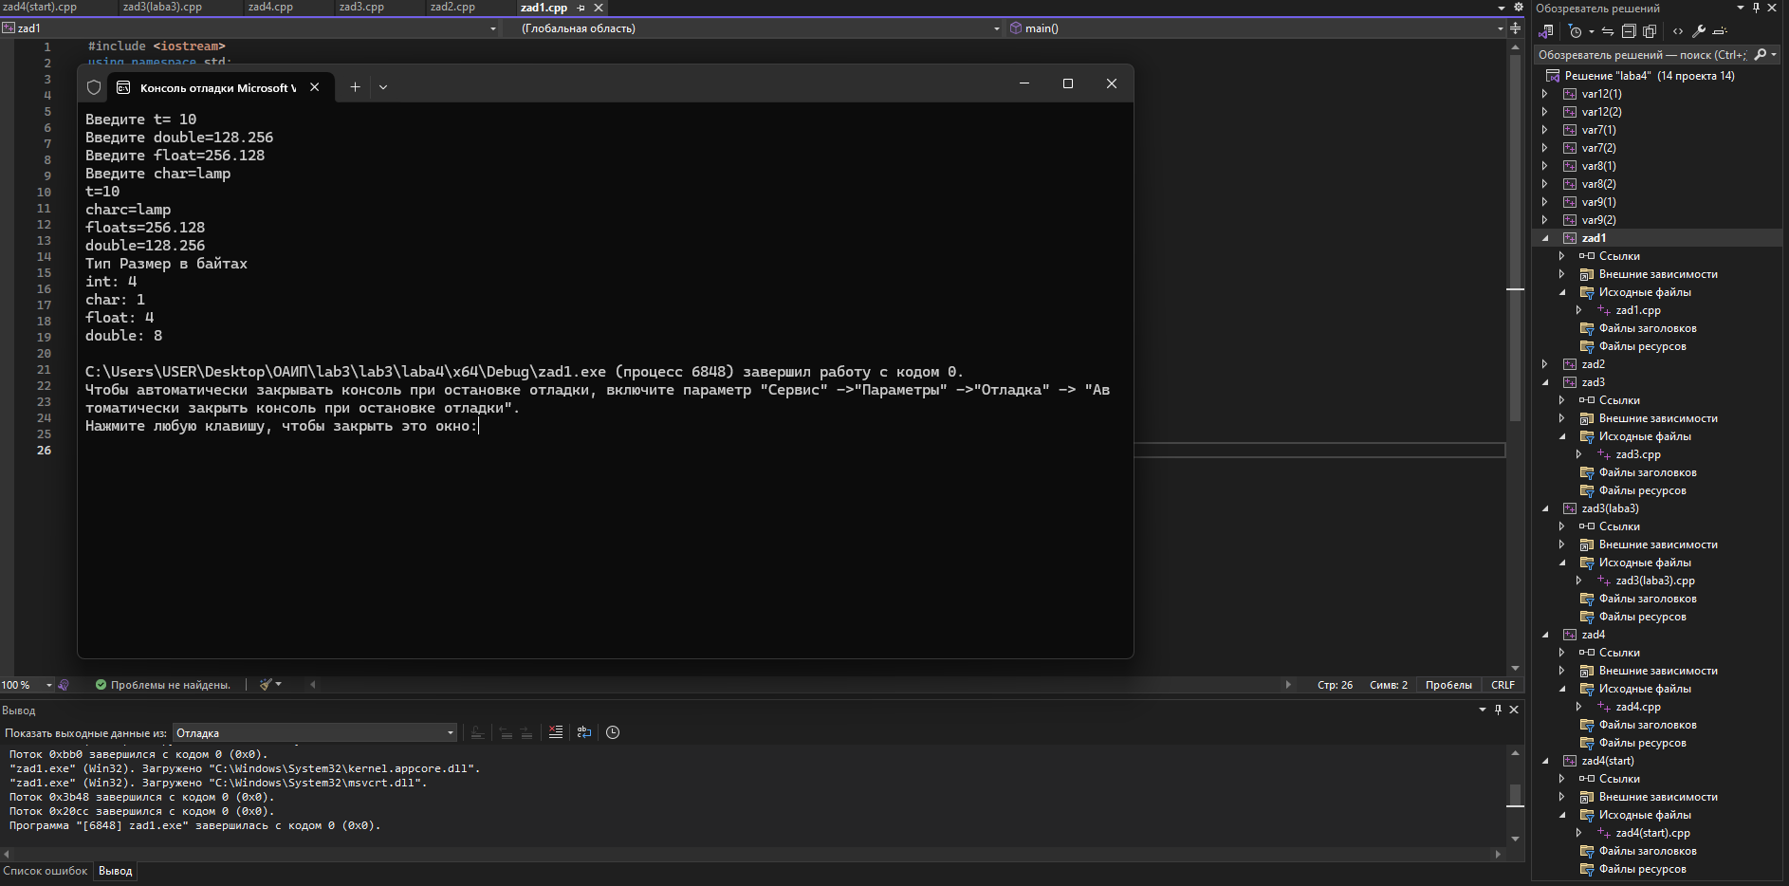  
  
Задание 2  
Опробовать работу программы, приведенной в правой части.**

**Добавить в программу ввод и вывод переменных с использованием манипуляторов.**

**Код**#include <iomanip>

#include <iostream>

void main()

{

setlocale(LC_CTYPE, "Russian");

using namespace std;

char c, probel;

probel = ' ';

float f;

int j;

cout << "Введите символ: ";

cin >> c;

cout << setw(35);

cout << setw(35) << setfill(probel) << probel;

cout << setw(10) << setfill(c) << c << endl;

cout << setw(34) << setfill(probel) << probel;

cout << setw(12) << setfill(c) << c << endl;

cout << setw(33) << setfill(probel) << probel;

cout << setw(14) << setfill(c) << c << endl;

cout << "Введите число в 8 системе счисления" << endl;

cin >> hex >> j;

cout << setw(5) << setfill(probel) << dec << j << endl;

cout << "Введите дробное число в 16 системе счисления" << endl;

cin >> oct >> f;

cout << setw(10) << setfill('*') << f << endl;

} **Результат  
  
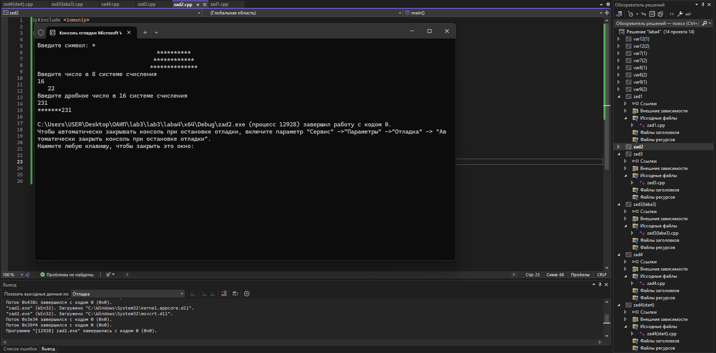  
  
  
Задание 3  
Выполнить программу, записанную в правой части, которая использует *форматированный* ввод-вывод данных. Изменить программу так, чтобы выводилась своя фамилия, имя и отчество, факультет, номер группы русскими буквами. При выводе использовать управляющие коды.**

**Код**#include <stdio.h>

#include <conio.h>

#include <iostream>

void main()

{

setlocale(LC_CTYPE, "Russian");

printf("\n\t Короткевич\n");

printf("\n\t Артем Сергеевич\n");

printf("\n\r Программная инженерия");

printf("\n\b 10");

_getch();

} **Результат**

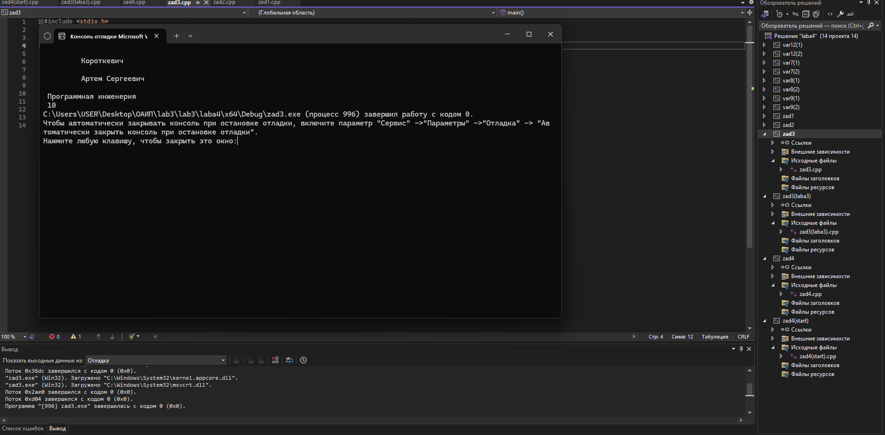  
  
  
**Задание 3(лабораторная № 3, вариант 8)**  
**Внести изменения в программы лабораторной работы № 3 с тем, чтобы осуществлялся форматированный ввод и вывод данных.**

**Код**#include <iostream>

#include <stdio.h>

#include <conio.h>

using namespace std;

void main()

{

setlocale(LC_ALL, "RU");

double s, t, x, j, y;

printf("\tВведите x=\n");

scanf_s("%lf", &x);

printf("\tВведите j=\n");

scanf_s("%lf", &j);

printf("\tВведите y=\n");

scanf_s("%lf", &y);

s = 0.4 * x - 1 / j * tan(y);

t = s - sin(s);

printf("s=%f\n", s);

printf("t=%f\n", t);

} **Результат  
  
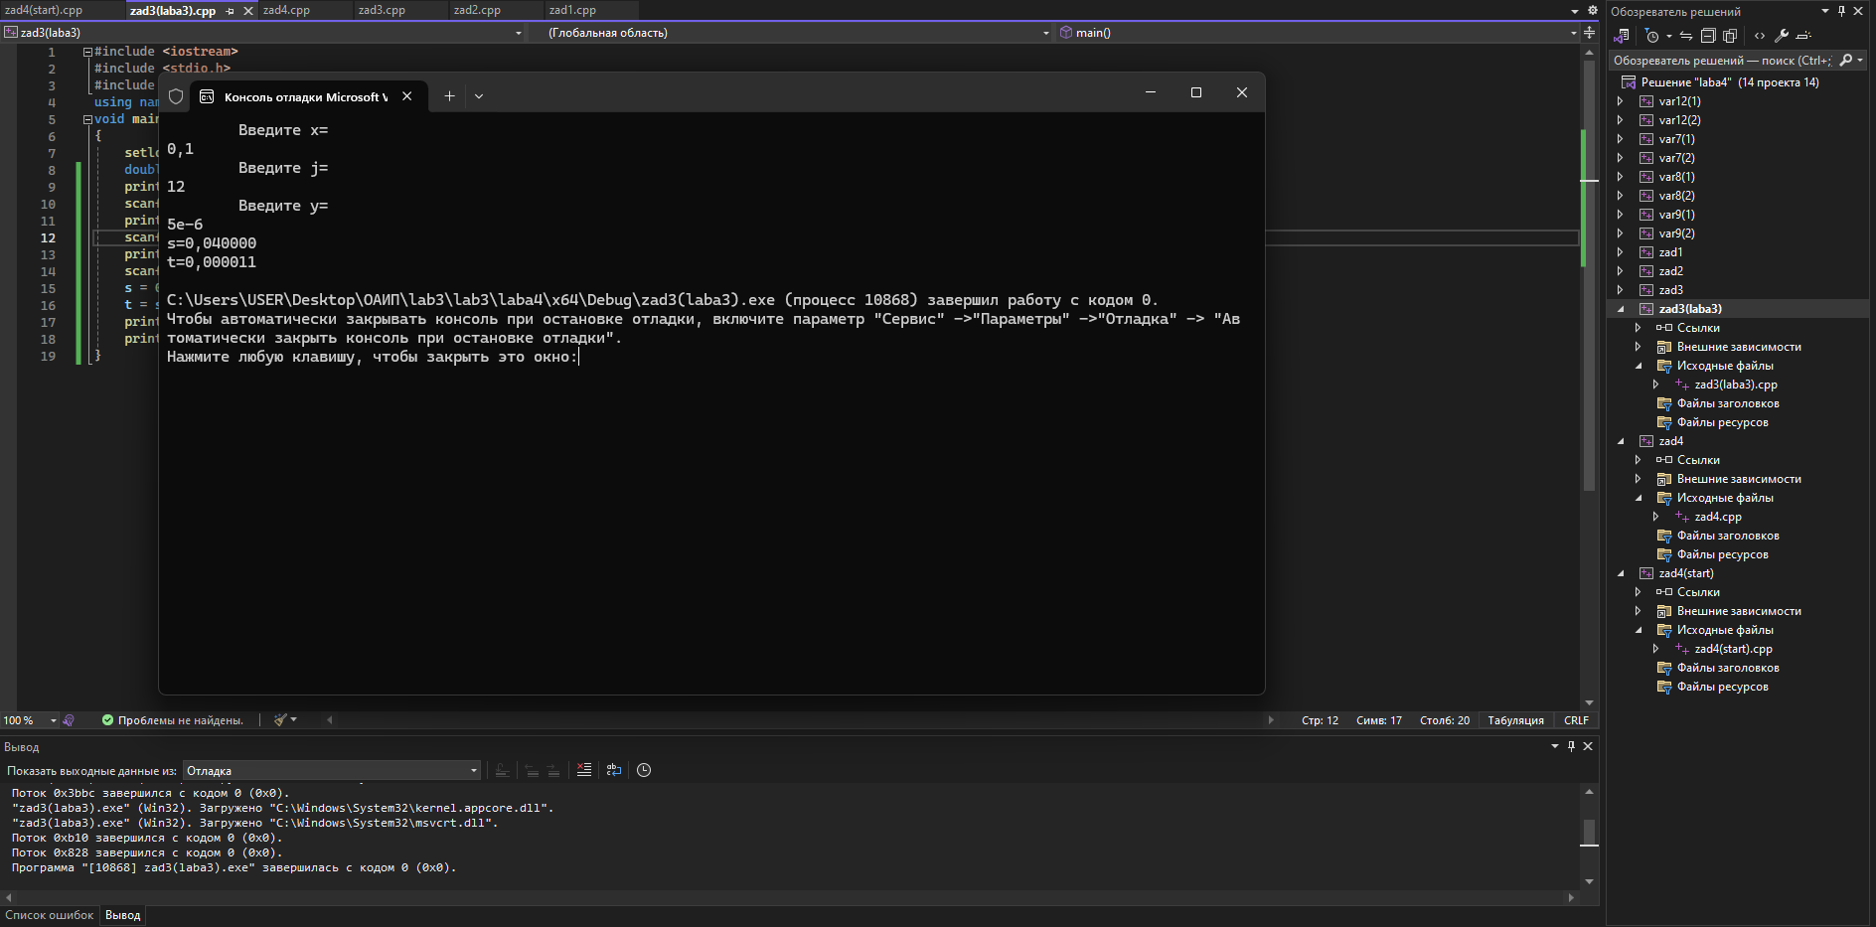  
  
  
Задание 4   
Изучить *символьный* ввод и вывод данных. Написать программу, реализующую диалог, используя пример, записанный в правой части  
  
  
  
Код**  
  
#include <windows.h>

#include <stdio.h>

void main()

{

SetConsoleOutputCP(1251);

SetConsoleCP(1251);

char name[60];

puts("Как вас зовут? ");

gets_s(name);

printf("Привет, %s\n", name);  
  
**Результат**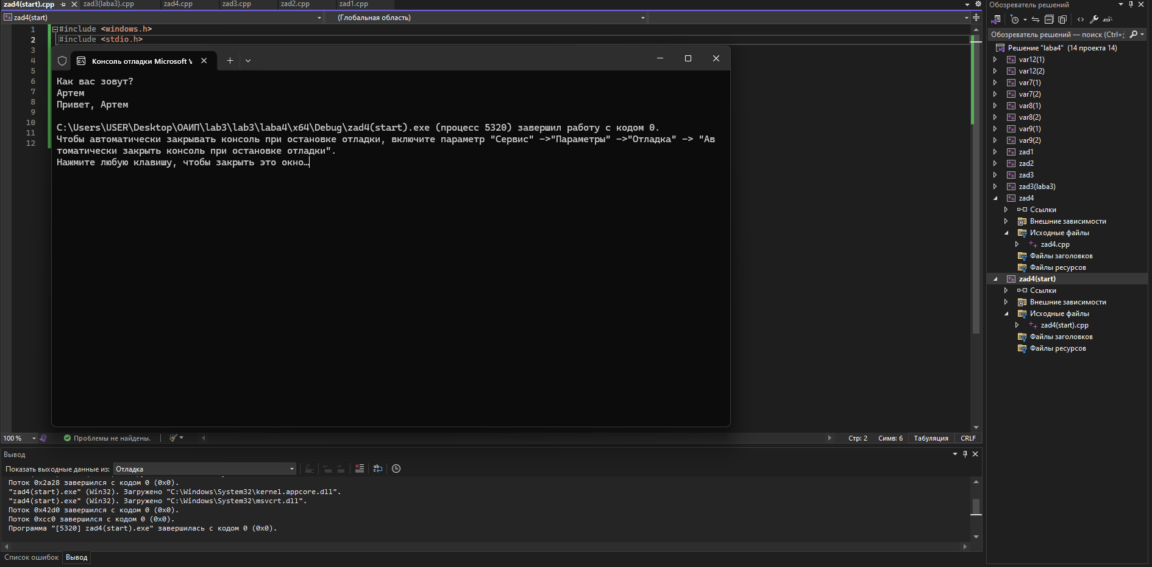  
  
  
  
**Код**  
  
#include <windows.h>

#include <stdio.h>

int main()

{

SetConsoleOutputCP(1251);

SetConsoleCP(1251);

char name[60], yd[40], pov[100];

puts("Как вас зовут? ");

gets_s(name);

printf("Привет, %s\n", name);

puts("Как у тебя дела?");

gets_s(yd);

puts("Дела идут в гору!");

gets_s(pov);

}  
  
**Результат**  
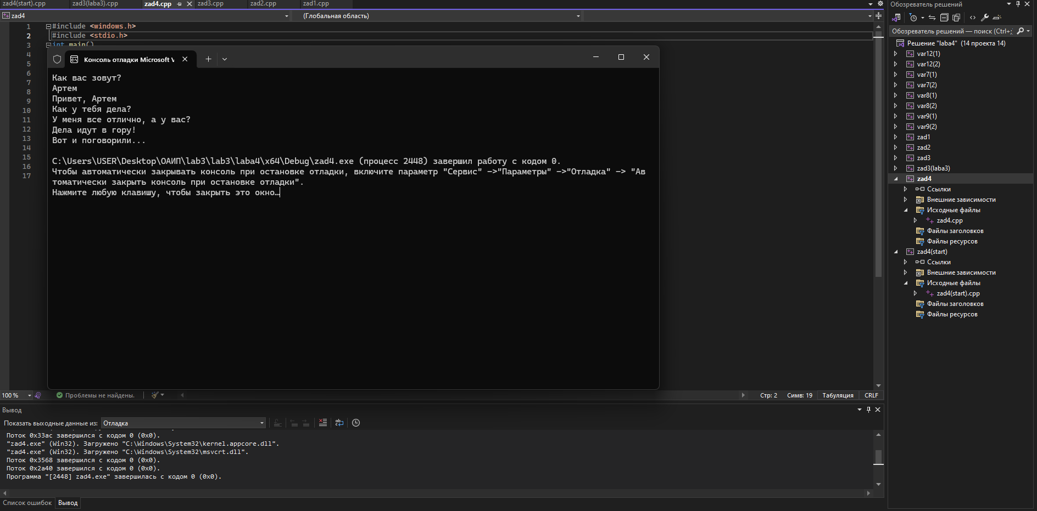

**Вариант 8  
  
Задание 1  
  
Нарисовать человечка, закрашенного введенным символом**

#include <iomanip>>//подключаем библиотеку iomanip для использования setw, setfill

#include <iostream>//подключение библиотеки

using namespace std;//убираем необходимость писать std:: перед каждым оператором

void main()//оператор начала текста программы

{

setlocale(LC_ALL, "Russian");//оператор, который используется для вывода русского текста

char c, probel; probel = ' '; //переменные для символов "пробел" и для заполнения фигуры

cout << "Введите символ: ";  
 cin >> c; //запрашиваем символ для заполнения фигуры

cout << setw(8) << setfill(probel) << probel;

cout << setw(4) << setfill(c) << c << endl;

cout << setw(7) << setfill(probel) << probel;

cout << setw(6) << setfill(c) << c << endl;

cout << setw(7) << setfill(probel) << probel;

cout << setw(6) << setfill(c) << c << endl;

cout << setw(7) << setfill(probel) << probel;

cout << setw(6) << setfill(c) << c << endl;

cout << setw(8) << setfill(probel) << probel;

cout << setw(4) << setfill(c) << c << endl;

/*голова*/

cout << setw(9) << setfill(probel) << probel;

cout << setw(2) << setfill(c) << c << endl;

cout << setw(3) << setfill(probel) << probel;

cout << setw(14) << setfill(c) << c << endl;

cout << setw(9) << setfill(probel) << probel;

cout << setw(2) << setfill(c) << c << endl;

cout << setw(9) << setfill(probel) << probel;

cout << setw(2) << setfill(c) << c << endl;

cout << setw(9) << setfill(probel) << probel;

cout << setw(2) << setfill(c) << c << endl;

cout << setw(9) << setfill(probel) << probel;

cout << setw(2) << setfill(c) << c << endl;

cout << setw(9) << setfill(probel) << probel;

cout << setw(2) << setfill(c) << c << endl;

cout << setw(9) << setfill(probel) << probel;

cout << setw(2) << setfill(c) << c << endl;

cout << setw(9) << setfill(probel) << probel;

cout << setw(2) << setfill(c) << c << endl;

/*туловище*/

cout << setw(8) << setfill(probel) << probel;

cout << setw(1) << setfill(c) << c;

cout << setw(2) << setfill(probel) << probel;

cout << setw(1) << setfill(c) << c << endl;

cout << setw(7) << setfill(probel) << probel;

cout << setw(1) << setfill(c) << c;

cout << setw(4) << setfill(probel) << probel;

cout << setw(1) << setfill(c) << c << endl;

cout << setw(6) << setfill(probel) << probel;

cout << setw(1) << setfill(c) << c;

cout << setw(6) << setfill(probel) << probel;

cout << setw(1) << setfill(c) << c << endl;

cout << setw(5) << setfill(probel) << probel;

cout << setw(1) << setfill(c) << c;

cout << setw(8) << setfill(probel) << probel;

cout << setw(1) << setfill(c) << c << endl;

cout << setw(4) << setfill(probel) << probel;

cout << setw(1) << setfill(c) << c;

cout << setw(10) << setfill(probel) << probel;

cout << setw(1) << setfill(c) << c << endl;

cout << setw(3) << setfill(probel) << probel;

cout << setw(1) << setfill(c) << c;

cout << setw(12) << setfill(probel) << probel;

cout << setw(1) << setfill(c) << c << endl;

/*ноги*/

}

**Результат  
  
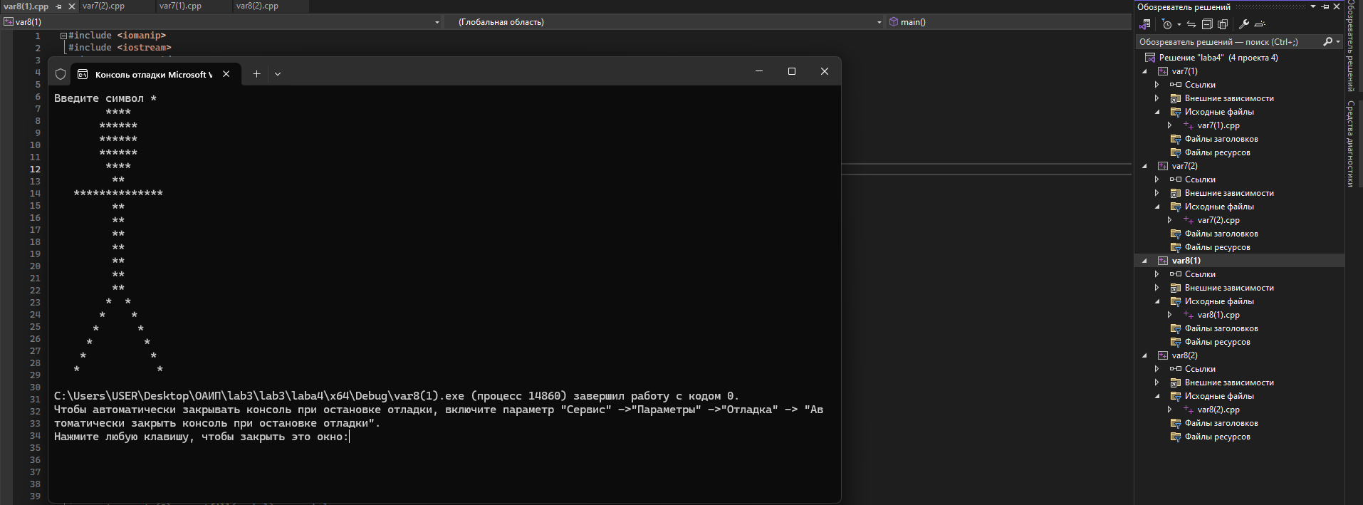  
  
  
  
Блок-схема  
  
  
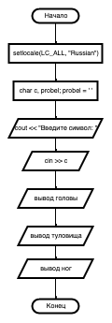  
  
  
Задание 2  
Вычислить площадь треугольника по формуле Герона, если заданы его стороны**

#include <iostream>//подключаем библиотеку iomanip для использования setw, setfill

#include <cmath>//подключение библиотеки для sqrt

using namespace std; ;//убираем необходимость писать std:: перед каждым оператором

int main()

{

setlocale(LC_ALL, "Russian");

double a, b, c;

cout << "Введите длины сторон треугольника ";

cin >> a >> b >> c; //запрашиваем символ для вывода

if (a + b > c && a + c > b && b + c > a)//проверка существует ли треугольник с такими сторонами

{

double p = (a + b + c) / 2;//полупериметр треугольника

double area = sqrt(p * (p - a) * (p - b) * (p - c));//формула Герона

cout << "Площадь треугольника: " << area << endl;

}

else {

cout << "Треугольник не существует." << endl;

}

return 0;

}

**Результат**

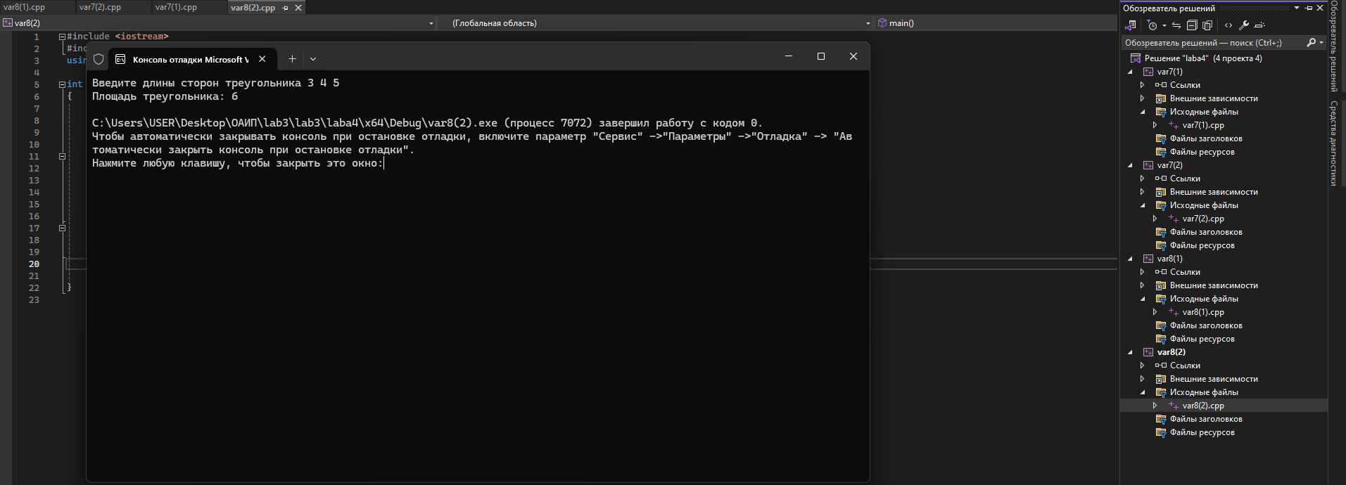  
  
  
**Блок-схема**  
  
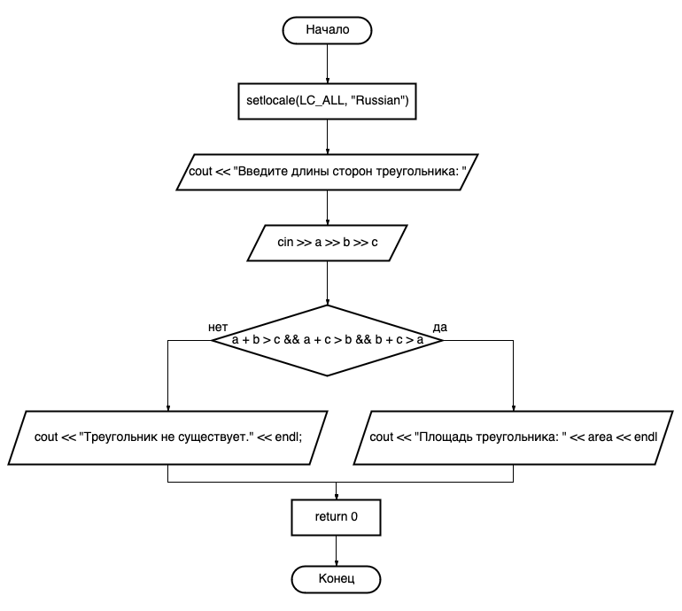**Дополнительные задания  
  
Вариант 7  
  
Задание 1   
  
Нарисовать трапецию по центру консольного окна, закрашенную введенными символами**.  
  
**Код**

#include <iomanip>//подключаем библиотеку iomanip для использования setw, setfill

#include <iostream>//подключение библиотеки

void main()//оператор начала текста программы

{

setlocale(LC_CTYPE, "Russian");//оператор, который используется для вывода русского текста

using namespace std;//убираем необходимость писать std:: перед каждым оператором

char c, space; space = ' ';//переменные для символов "пробел" и для заполнения фигуры

cout << "Введите символ: ";   
 cin >> c;//запрашиваем символ для заполнения фигуры

cout << setw(34) << setfill(space) << space;

cout << setw(12) << setfill(c) << c << endl;

cout << setw(33) << setfill(space) << space;

cout << setw(14) << setfill(c) << c << endl;

cout << setw(32) << setfill(space) << space;

cout << setw(16) << setfill(c) << c << endl;

cout << setw(31) << setfill(space) << space;

cout << setw(18) << setfill(c) << c << endl;

cout << setw(30) << setfill(space) << space;

cout << setw(20) << setfill(c) << c << endl;

cout << setw(29) << setfill(space) << space;

cout << setw(22) << setfill(c) << c << endl;

cout << setw(28) << setfill(space) << space;

cout << setw(24) << setfill(c) << c << endl;

cout << setw(27) << setfill(space) << space;

cout << setw(26) << setfill(c) << c << endl;

cout << setw(26) << setfill(space) << space;

cout << setw(28) << setfill(c) << c << endl;

cout << setw(25) << setfill(space) << space;

cout << setw(30) << setfill(c) << c << endl;

}

**Результат  
  
  
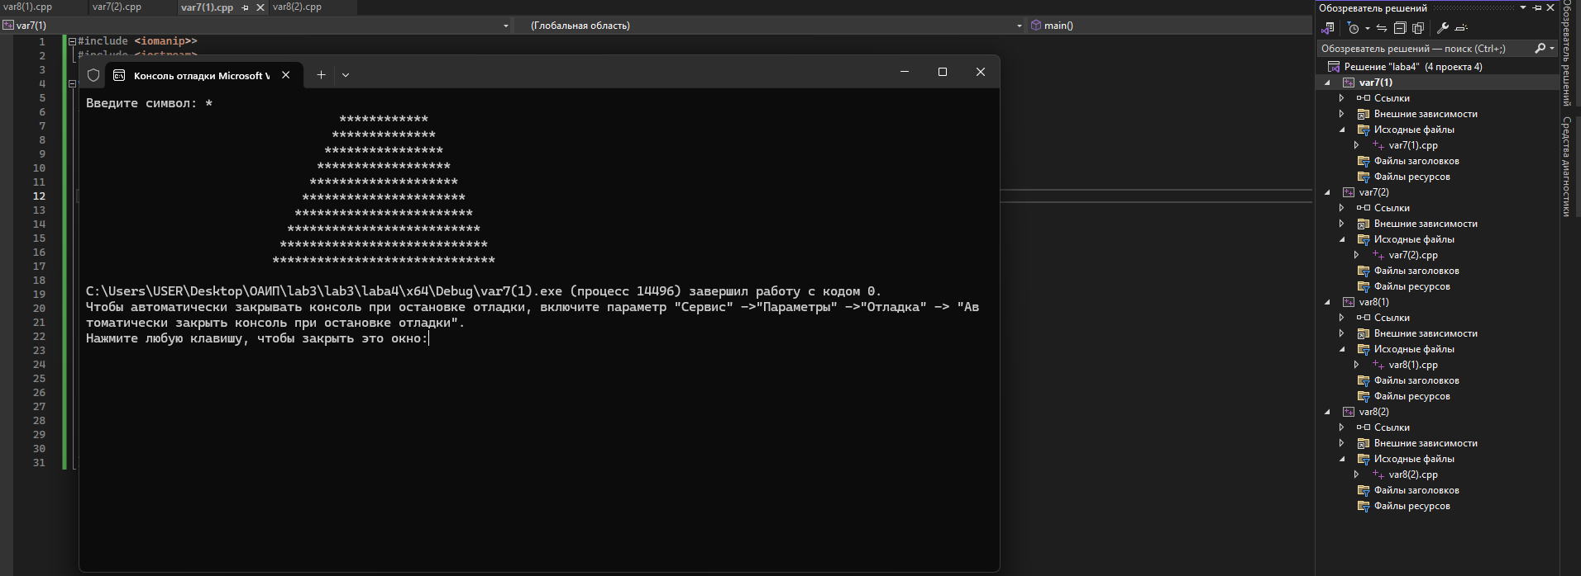  
  
  
  
  
  
  
Задание 2   
  
Известна длина окружности. Найти площадь круга, ограниченного этой окружностью.   
  
Код**

#include <iostream>//подключаем библиотеку

#define pi 3.14//позволяет определить символ, чтобы выражение при вычислении давало значение true(1)

int main()//оператор начала текста программы

{

setlocale(LC_CTYPE, "Russian");//оператор, который используется для вывода русского текста

using namespace std;//убираем необходимость писать std:: перед каждым оператором

double l, s;//объявляем переменные значения для длины окружности и площади круга

cout << "введите длину окружности: ";   
 cin >> l;//вводим значение

s = pow(l, 2) / (4 * pi);//вводим формулу для нахождения площади круга

cout << "площадь круга равна: " << s;//вывод значения

return 0;

}

**Результат  
  
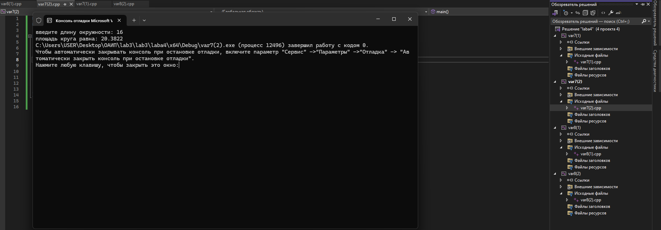**

**Вариант 9  
  
Задание 1  
  
  
Нарисовать разнонаправленные стрелки (→ ↑ ↓ ←), состоящие из введенного символа.**  **Код**#include <iomanip>

#include <iostream>

void main()

{

setlocale(LC_CTYPE, "Russian");

using namespace std;

char c, space; space = ' ';//переменные для символов "пробел" и для заполнения фигуры

cout << "Введите символ: "; cin >> c;//запрашиваем символ для заполнения фигуры

cout << setw(10) << setfill(space) << space;

cout << setw(2) << setfill(c) << c << endl;

cout << setw(12) << setfill(space) << space;

cout << setw(1) << setfill(c) << c << endl;

cout << setw(5) << setfill(space) << space;

cout << setw(9) << setfill(c) << c << endl;

cout << setw(12) << setfill(space) << space;

cout << setw(1) << setfill(c) << c << endl;

cout << setw(10) << setfill(space) << space;

cout << setw(2) << setfill(c) << c << endl;

/*вправо*/

cout << setw(8) << setfill(space) << space;

cout << setw(1) << setfill(c) << c << endl;

cout << setw(7) << setfill(space) << space;

cout << setw(3) << setfill(c) << c << endl;

cout << setw(6) << setfill(space) << space;

cout << setw(5) << setfill(c) << c << endl;

cout << setw(8) << setfill(space) << space;

cout << setw(1) << setfill(c) << c << endl;

cout << setw(8) << setfill(space) << space;

cout << setw(1) << setfill(c) << c << endl;

cout << setw(8) << setfill(space) << space;

cout << setw(1) << setfill(c) << c << endl;

cout << setw(8) << setfill(space) << space;

cout << setw(1) << setfill(c) << c << endl;

/*вверх*/

cout << setw(8) << setfill(space) << space;

cout << setw(1) << setfill(c) << c << endl;

cout << setw(8) << setfill(space) << space;

cout << setw(1) << setfill(c) << c << endl;

cout << setw(8) << setfill(space) << space;

cout << setw(1) << setfill(c) << c << endl;

cout << setw(8) << setfill(space) << space;

cout << setw(1) << setfill(c) << c << endl;

cout << setw(6) << setfill(space) << space;

cout << setw(5) << setfill(c) << c << endl;

cout << setw(7) << setfill(space) << space;

cout << setw(3) << setfill(c) << c << endl;

cout << setw(8) << setfill(space) << space;

cout << setw(1) << setfill(c) << c << endl;

/*вниз*/

cout << setw(8) << setfill(space) << space;

cout << setw(2) << setfill(c) << c << endl;

cout << setw(7) << setfill(space) << space;

cout << setw(1) << setfill(c) << c << endl;

cout << setw(6) << setfill(space) << space;

cout << setw(8) << setfill(c) << c << endl;

cout << setw(7) << setfill(space) << space;

cout << setw(1) << setfill(c) << c << endl;

cout << setw(8) << setfill(space) << space;

cout << setw(2) << setfill(c) << c << endl;

/*влево*/

**Результат  
  
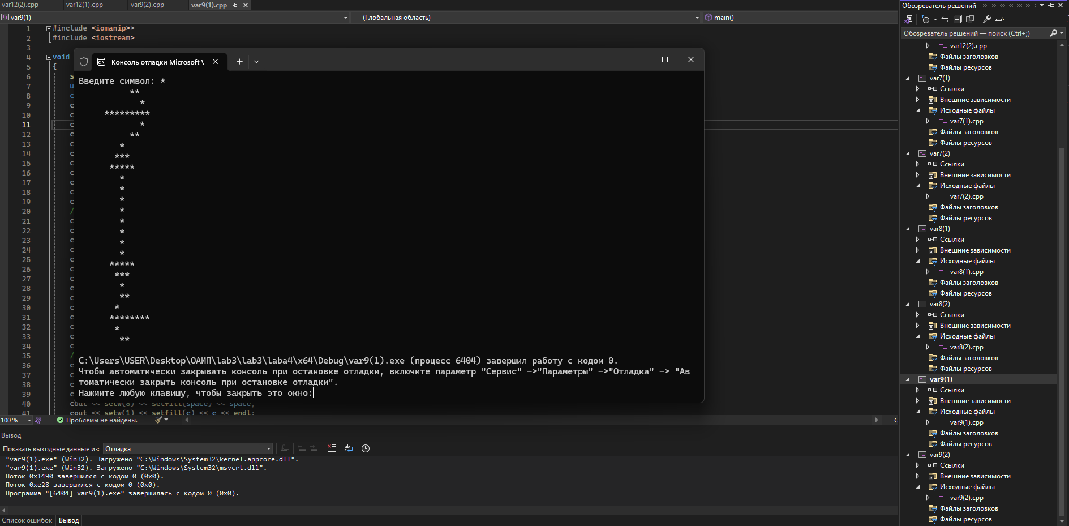**

**Вариант 9  
  
Задание 2**Дано действительное число **а**. Не пользуясь никакими другими операциями, кроме умножения, получить **а4** за две операции. **Код**#include <iostream>

using namespace std;

int main()

{

setlocale(LC_CTYPE, "Russian");

double a;

cout << "Введите число a: ";

cin >> a; //запрашиваем символ

double a2 = a * a;

double a4 = a2 * a2;

cout << "a^4 = " << a4 << endl;

return 0;

}  
 **Результат**

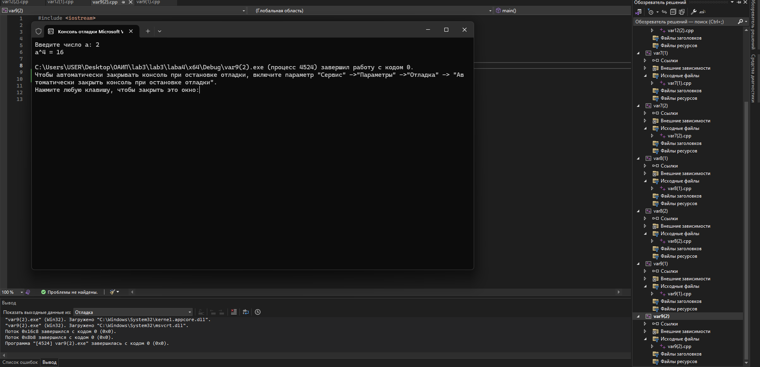

**Вариант 12  
  
Задание 1  
  
Нарисовать знак +, закрашенный введенным символом  
  
Код**#include <iomanip>>

#include <iostream>

void main()

{

setlocale(LC_CTYPE, "Russian");

using namespace std;

char c, space; space = ' ';//переменные для символов "пробел" и для заполнения фигуры

cout << "Введите символ: ";   
 cin >> c;//запрашиваем символ для заполнения фигуры

cout << setw(15) << setfill(space) << space;

cout << setw(1) << setfill(c) << c << endl;

cout << setw(15) << setfill(space) << space;

cout << setw(1) << setfill(c) << c << endl;

cout << setw(15) << setfill(space) << space;

cout << setw(1) << setfill(c) << c << endl;

cout << setw(15) << setfill(space) << space;

cout << setw(1) << setfill(c) << c << endl;

cout << setw(15) << setfill(space) << space;

cout << setw(1) << setfill(c) << c << endl;

cout << setw(15) << setfill(space) << space;

cout << setw(1) << setfill(c) << c << endl;

cout << setw(15) << setfill(space) << space;

cout << setw(1) << setfill(c) << c << endl;

cout << setw(5) << setfill(space) << space;

cout << setw(24) << setfill(c) << c << endl;

cout << setw(15) << setfill(space) << space;

cout << setw(1) << setfill(c) << c << endl;

cout << setw(15) << setfill(space) << space;

cout << setw(1) << setfill(c) << c << endl;

cout << setw(15) << setfill(space) << space;

cout << setw(1) << setfill(c) << c << endl;

cout << setw(15) << setfill(space) << space;

cout << setw(1) << setfill(c) << c << endl;

cout << setw(15) << setfill(space) << space;

cout << setw(1) << setfill(c) << c << endl;

cout << setw(15) << setfill(space) << space;

cout << setw(1) << setfill(c) << c << endl;

cout << setw(15) << setfill(space) << space;

cout << setw(1) << setfill(c) << c << endl;

}  
 **Результат  
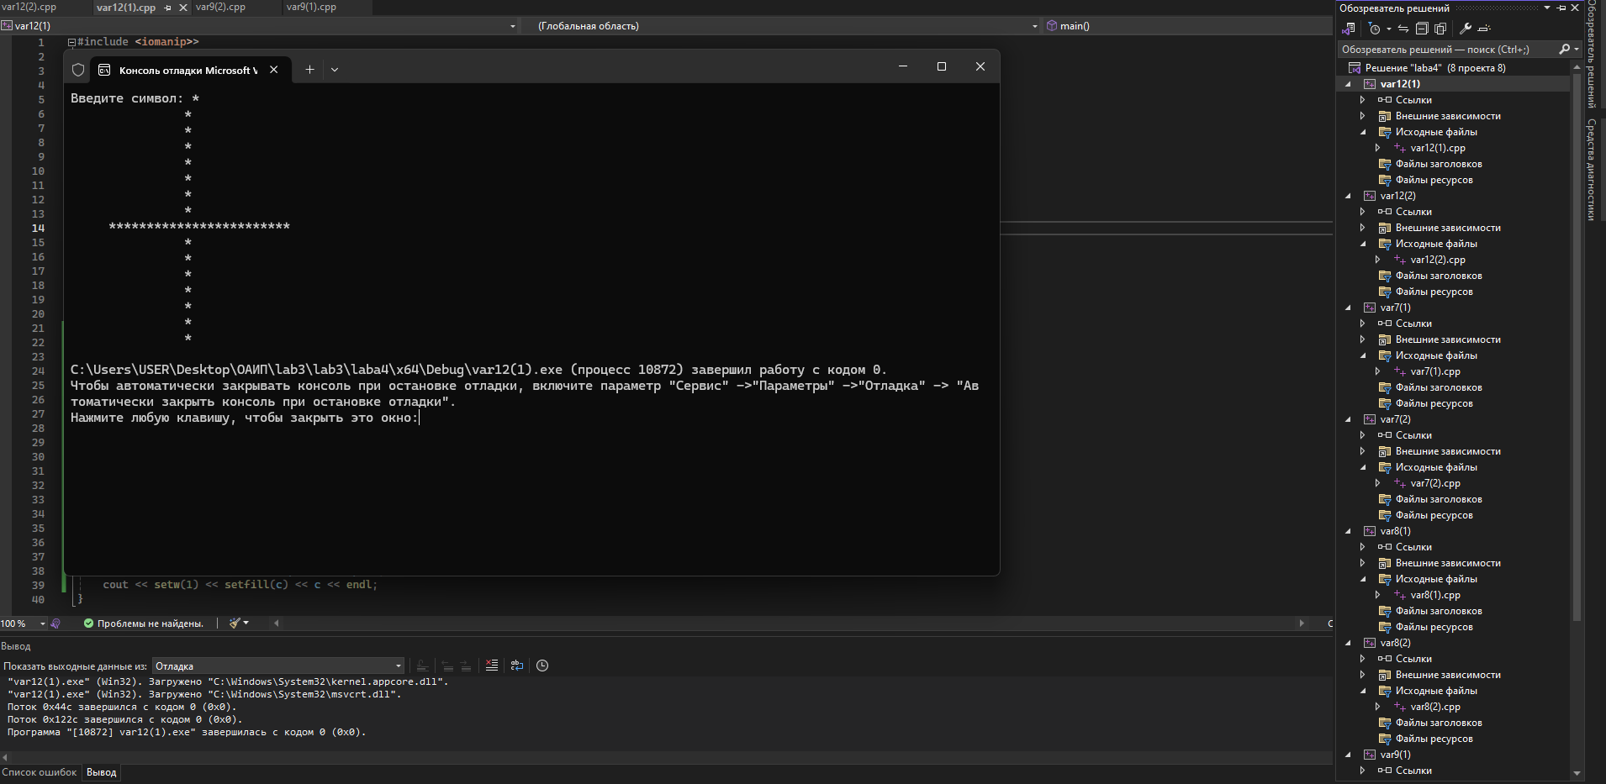  
  
  
  
  
  
Вариант 12  
  
Задание 2  
  
Сформировать число, представляющее собой реверсную (обратную в порядке следования разрядов) запись заданного трехзначного числа.  
  
Код**#include <iostream>

using namespace std;

int main()

{

setlocale(LC_CTYPE, "Russian");

int num;

cout << "Введите трехзначное число: ";

cin >> num;

if (num < 100 && num > 999)//проверяем является ли число трехзначным

{

cout << "Число должно было быть трехзначным." << endl;

return 1;//завершение программы, если число некорректно

}

int hundreds = num / 100;//сотни

int tens = (num / 10) % 10;//десятки

int one = num % 10;//единицы

int reversedNum = one * 100 + tens * 10 + hundreds;//создаем реверсивное число

cout << "Реверсивное число: " << reversedNum << endl;//вывод сообщения

return 0;

}  
 **Результат**

